**新 书 推 荐**

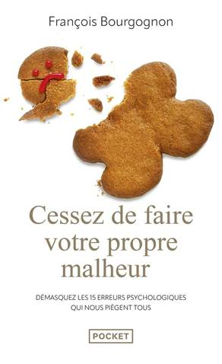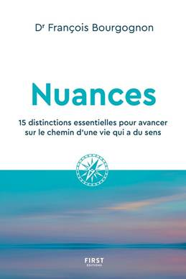**中文书名：《停止自我设限：揭露阻碍你前进的15个心理误区》**

**英文书名：*****Nuances 15 essential distinctions*** ***// Stop Working against Yourself: Uncover the 15 Psychological Mistake that Hold You Back***

**法文书名：Nuances: 15 distinctions essentielles pour avancer sur le chemin d'une vie qui a du sens // Cessez de faire votre propre malheur**

**作 者：François Bourgognon**

**出 版 社：First**

**代理公司：****Curtis Brown UK**

**（新旧两款封面）**

**页 数：192页**

**出版时间：2023年 3月**

**代理地区：中国大陆、台湾**

**审读资料：电子稿**

**类 型：青少年非虚构**

**内容简介：**

**“世界由细微差别构成，而我们似乎生活在一个忘却了这点的时代”，精神科医生弗朗索瓦·布尔戈尼翁（François Bourgognon）写道。**

这影响着我们的日常生活。因为如果我们与现实脱节，如何能采取正确的行为？如何识别正确的方向，摆脱我们有时深陷其中的困境？精神迷雾并非不可避免，本书阐明了驱散迷雾的关键概念。感受情绪并非软弱的表现，悲伤不等于抑郁，接纳也不意味着赞同或顺从。同样，关爱自己并非自私，意见不合也不等同于不再相爱。**无论现实如何，我们都能选择自己的回应……而这至关重要！**

我们误解了自己心智的运作方式……以至于怀着最美好的初衷，我们却被困在错误的信念中，这些信念引导我们做出带来不幸的选择、决定和态度……精神科医生弗朗索瓦·布尔戈尼翁（François Bourgognon）基于大量研究，揭示了使我们误入歧途的机制：

停止制造你的不幸：揭露我们所有人都会陷入的15个心理误区——

* 相信我们的想法就是现实，而它们常常欺骗我们；
* 将接受现实的需要与赞同和顺从混为一谈；
* 成为自己过往经历的囚徒，而非学会从中汲取力量；
* 因为对某事感到内疚就认定自己真的有罪；
* 误解了我们自己是谁。
* 你将发现如何过上有意义的生活……

在《细微差别：15个关键区分》（*Nuance: 15 essential distinctions*）一书中，弗朗索瓦·布尔戈尼翁（François Bourgognon）探讨了那些微妙却至关重要的细微差别，一旦揭示并准确定义，它们最终能让我们看得更清晰，并能在通往有意义人生的道路上取得最佳进展。

**作者简介：**

**弗朗索瓦·布尔戈尼翁（François Bourgognon）**博士是一名精神科医生和心理治疗师，同时也是正念冥想指导师及培训师。他接受过认知行为疗法（CBT）和接纳承诺疗法（ACT）的专业训练。他是多部著作的作者，其中包括《别让生命在开始前就结束》（*Ne laissez pas votre vie se terminer avant même de l'avoir commencée*，由FIRST和Pocket出版）以及关于接纳承诺疗法的*Que sais-je?*（"我知道什么？"系列丛书）（与克劳德·佩内（Claude Penet）合著，PUF出版）。

**感谢您的阅读！**

**请将反馈信息发至：版权负责人**

**Email**：[Rights@nurnberg.com.cn](mailto:Rights@nurnberg.com.cn)

安德鲁·纳伯格联合国际有限公司北京代表处

北京市海淀区中关村大街甲59号中国人民大学文化大厦1705室, 邮编：100872

电话：010-82504106, 传真：010-82504200

公司网址：[http://www.nurnberg.com.cn](http://www.nurnberg.com.cn/)

书目下载：<http://www.nurnberg.com.cn/booklist_zh/list.aspx>

书讯浏览：<http://www.nurnberg.com.cn/book/book.aspx>

视频推荐：<http://www.nurnberg.com.cn/video/video.aspx>

豆瓣小站：<http://site.douban.com/110577/>

新浪微博：[安德鲁纳伯格公司的微博_微博 (weibo.com)](https://weibo.com/1877653117/profile?topnav=1&wvr=6)

微信订阅号：ANABJ2002

